План-конспект занятия по здоровьесбережению
«Будь здоров!»

Судочакова Инна Геннадьевна
Педагог дополнительного образования
МБУ ДО ЦРТДЮ пгт.Шерегеш
Педагог дополнительного образования
Студиии «КСЭЛ»

Цель занятия – способствование формированию мотивации учащихся к здоровому образу жизни.
Задачи:
1. познакомить учащихся с факторами, угрожающими их здоровью;
2. способствовать расширению кругозора знаний обучающихся о здоровом образе жизни (о режиме дня, о занятиях спортом, о правилах личной гигиены);
3. способствовать формированию положительной мотивации, активной жизненной позиции;
4. выяснить предпочтения детей и показать наличие у них возможностей заниматься любимым делом.
Участники: учащиеся 1-5 классов школ (от 7 до 10 лет).
Необходимые материалы: пальчиковая кукла или мягкая игрушка «Мишка Мишутка», фотография Е.Плющенко (см.Приложение № 4) (можно любого спортсмена по выбору педагога или представить фотографию мягкой игрушки-спортсмена), карточки, (см.Приложение № 1), памятки по правилам личной гигиены, основам здорового образа жизни (см.Приложение № 2).
Мультимедийное сопровождение:
Методы и формы работы: игра, опрос, рассказ, использование мультимедийного оборудования для презентации (демонстрации фото), беседа.
Особенности урока:
1. В силу возраста учащихся предпочтительным методом, использованным во время занятия, является игровой.
2. Дети не сидят за партами, предпочтительная форма занятия – круг.

Распределение времени урока:
Этапы занятия | Продолжительность, мин
1. Организационный этап
1. Приветствие учеников, объявление целей и задач урока | 1
2. Знакомство с персонажами | 2
2. Основной этап
1. Знакомство со спортсменом | 7
2. Игра | 15
3. Беседа о здоровом образе жизни | 10
4. Беседа о факторах риска для здоровья | 7
3. Заключительный этап
1.Обратная связь | 2
2.Подведение итогов | 1
Итого | 45
Ход урока
1. Организационный этап
1. Приветствие учеников, объявление целей и задач урока
- Здравствуйте, дети!  - Сегодня мы познакомимся с удивительными гостями – Мишкой Мишуткой, который расскажет нам о своем друге-спорсмене – Зайчишке Прыг-Скок, о разных увлечениях, о том, что такое здоровье и как вести здоровый образ жизни. Хотите с Мишуткой познакомиться? | - Здравствуйте!  - Да!
2. Знакомство с персонажами
- Мишутка, заходи скорее! Здравствуй, Мишутка!  - Здравствуйте, Марья Ивановна, здравствуйте, ребята!  - Давайте знакомиться?  - Меня зовут Мишутка! А вас, дети, как зовут? | - Здравствуй, мишутка!  - Давай!  (знакомится с каждым)
2. Основной этап
1. Знакомство со спортсменом
- Я люблю играть, очень. А вы любите?  - А во что?  - Сегодня я хочу вам рассказать про одного моего друга, спортсмена, его зовут Евгений Плющенко. Вы знаете его? Кто это такой?  - Правильно, это знаменитый фигурист, ему уже исполнилось 33 года. В 16 лет он первый раз выиграл соревнования по фигурному катанию, и потом неоднократно становился и Олимпийским чемпионом и чемпионом мира!  (Если ребята заинтересовались, можно рассказать подробнее)  И сегодня я Вас познакомлю с некоторыми секретами чемпионов, хотите?  - А для начала скажите мне, чем вы любите заниматься, чем вы увлекаетесь?  - А какие вообще существуют интересные и полезные занятия? | - Любим!  (дети перечисляют)  (Варианты ответов детей)  - Да!  (Варианты ответов детей)  (Варианты ответов детей)
2. Игра
- А сейчас мы немного поиграем, хотите?  - Мы поделимся на две команды… (см.Приложение № 3)  - Молодцы, все справились с заданиями хорошо! А каким спортом или игрой, или хобби кто хотел бы из вас заниматься?  - Как вы думаете, у вас есть для этого возможность?  - У вас здесь снежный край, можно заниматься зимними видами спорта, летом можно играть во дворе в футбол, бадминтон. Можно играть в шахматы, шашки, разгадывать кроссворды – это кстати очень интеллектуально полезно, они развивают вас, вы становитесь сообразительнее.  Сейчас почти любую игру можно найти в магазине!  Но даже если для занятия каким-то видом спорта у вас недостаточно пока возможностей – то можно найти себе другое занятие, видите, сколько всего существует на свете увлекательного и интересного! Понятно?  - Запомните это, это очень важно! Не сидите без дела никогда! Самое главное, чтобы у вас было любимое дело, где бы вы с каждым годом добивались все большего мастерства и стали «чемпионами» своего дела, как например Евгений Плющенко. Он осуществил свою мечту, и я вам желаю осуществить свою! | - Да!  (Дети играют в игру)  (опрос детей, их ответы)  (Варианты ответов детей)  - Да!  - Спасибо!
3. Беседа о здоровом образе жизни
- А теперь, как я и обещал, хочу рассказать вам, ребята, про секреты успеха и здоровья спортсменов, ведь вы же хотите во всем добиваться успеха?  - А как вы думаете, если вы будете заботиться о своем здоровье, вы больше или меньше добьетесь успеха, больше или меньше сможете сделать, у вас будут хорошие или плохие успехи в школе, вы сможете или нет помогать родителям?  - А что это вообще такое – здоровье?  - Здоровье – это отсутствие болезней, так?  - Говорят «Здоровье не купишь», слышали?  - Родители тебе могут купить одежду, игрушки, учебники, но здоровье – это то, что дано вам с рождения, ваше тело (нос, глаза, уши, руки, ноги, душа и т.д.) – все должно быть здоровым. И раз это нигде не купить – то что нужно делать?  - Правильно! Значит, мы можем сказать, что здоровье – это одна из самых главных ценностей в жизни. Согласны?  - И как нужно заботиться о здоровье, кто знает?  (Работа по памятке – см.Приложение № 2) | - Да!  - Сможем сделать больше!  (Варианты ответов детей)  - Так.  (Варианты)  - Заботиться о нем с самого начала!  - Да!  (Варианты ответов детей)
4. Беседа о факторах риска для здоровья
- А теперь скажите мне, дети, знаете ли вы, что может угрожать вашему здоровью?  - Правильно, есть много разных факторов, одни из них нам неподвластны, с другими мы можем справиться. Например, плохая экология – когда мы дышим несвежим воздухов, вокруг нас заводы, вокруг пыльно, грязно, что мы можем делать в таких случаях?  - Правильно! Какие молодцы! А что еще нужно обязательно делать, чтобы успевать все запоминать, чему вас учат в школе?  - Правильно! Потому что если ты не выспался – ты устал, ты хочешь спать, а тебе говорят «Запомните правило: дважды два четыре!» Если ты много смотришь телевизор или играешь в компьютер – ты не можешь сосредоточиться, ты устаешь больше, потому что от этих приборов исходит опасное для нашего здоровье излучение. Поэтому намного полезнее читать, рисовать, двигаться, играть и общаться с друзьями! Согласны?  - А сейчас мне пора, меня ждут мои друзья, чтобы вместе почитать интересную книжку! Я надеюсь, что вы все мои уроки и советы усвоили и запомнили?  - И вам, ребята, спасибо! До свидания! | (Варианты ответов детей)  (Варианты ответов детей)  Сделать уборку, пить витамины, есть больше овощей и фруктов, ездить отдыхать.  - Высыпаться, соблюдать режим дня, меньше смотреть телевизор, меньше сидеть за компьютером!  - Да!  - Да, запомнили! Спасибо!  - До свидания! (ребята прощаются с Мишуткой)
3. Заключительный этап
1.Обратная связь
- Итак, наш гость ушел, но рассказал нам много интересного, оставил нам много добрых и полезных советов. Что нам рассказал Мишутка?  (можно задавать вопросы, если дети не уверенно отвечают, чтобы закрепить знания:  1. Что такое здоровье?  2. Что нужно делать, чтобы его сохранить?  3. Что вредит здоровью?  4. Что полезно для здоровья?  5. О каких увлечениях, играх, видах спорта вы сегодня услышали спервые?) | - О спорте, об играх, как важно заботиться о здоровье и как его сохранить и беречь.
2.Подведение итогов
- Спасибо вам, дети, вам понравился урок?  - Я благодарю вас за работу, берегите памятки, следуйте советам и всегда радуйтесь жизни! И помните – ваше здоровье в ваших руках! И вы всегда можете найти для себя интересное занятие. | - Да!  - Спасибо!

Приложение № 1. Карточки.
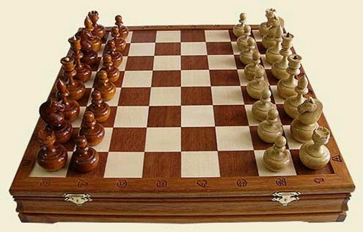 | 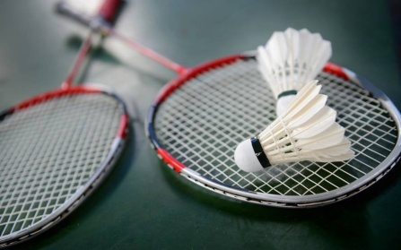 | 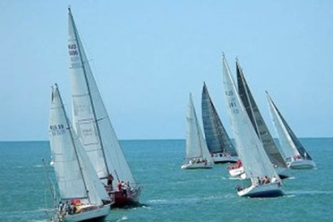
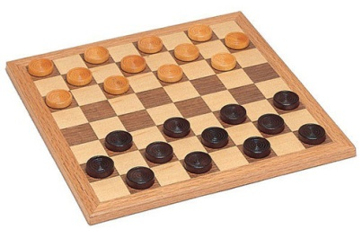 | 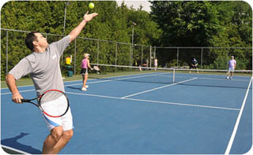 | 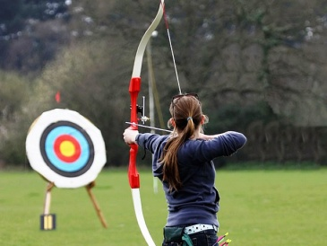
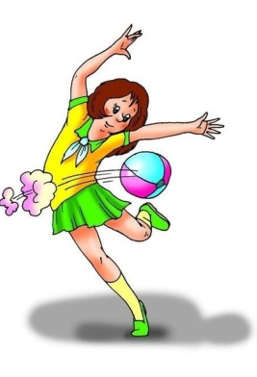  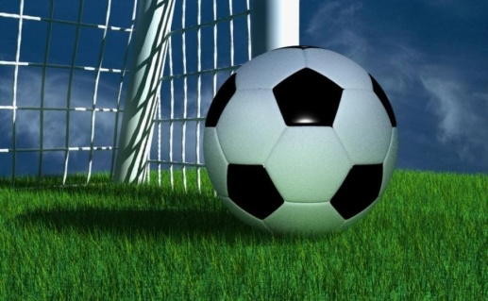 | 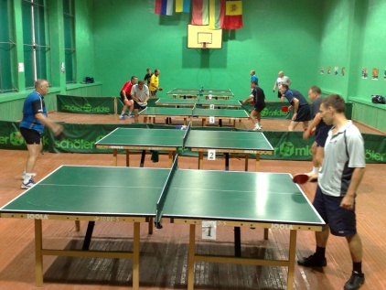 | 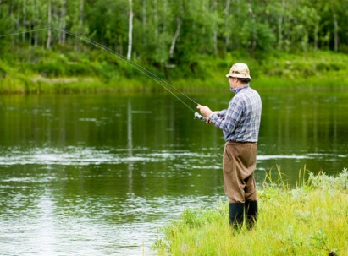
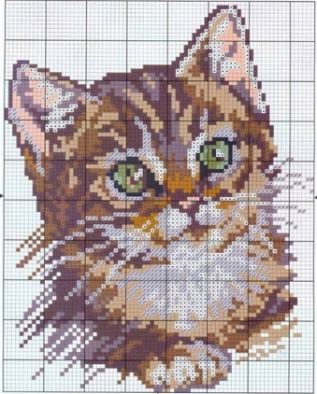 | 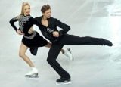 | 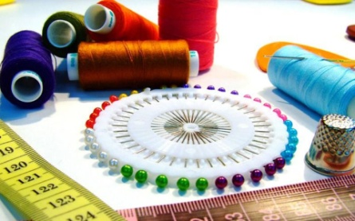
 | 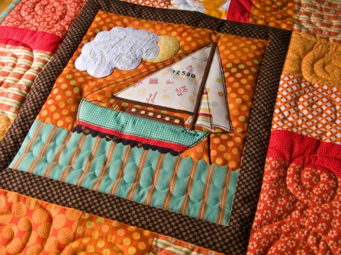 | 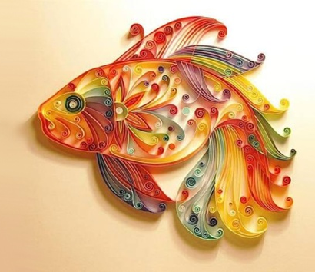
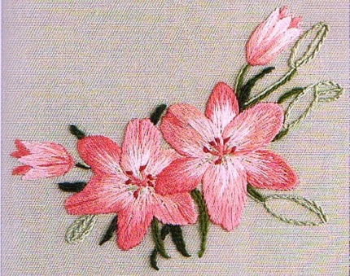 |  | 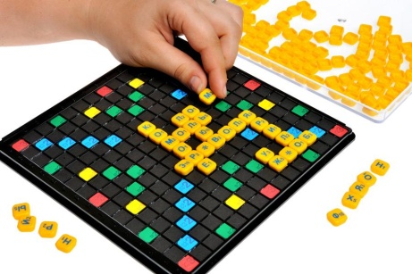
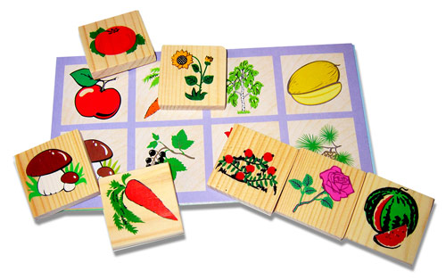 | 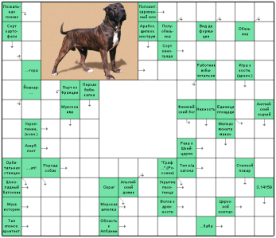 | 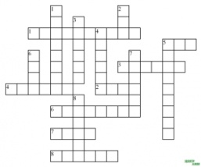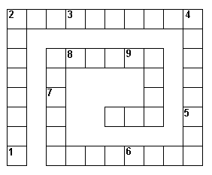
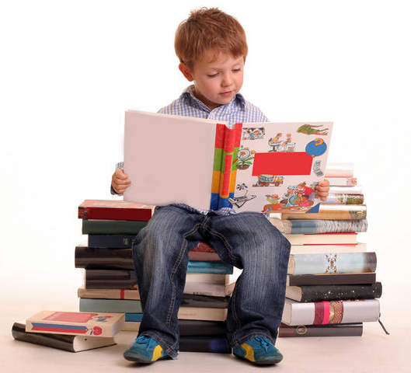 |  | 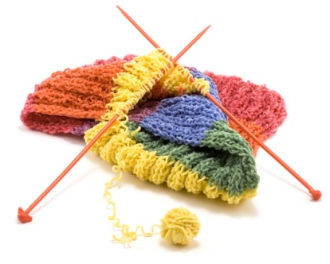
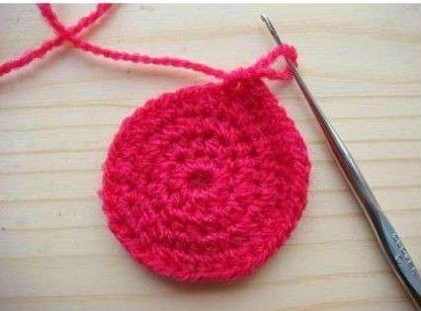  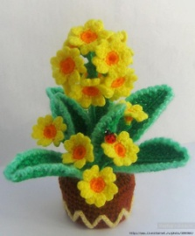 | 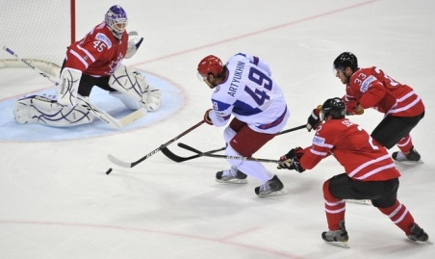 | 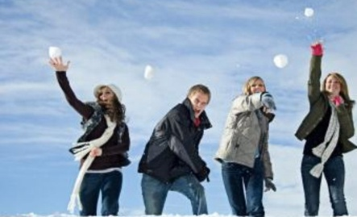
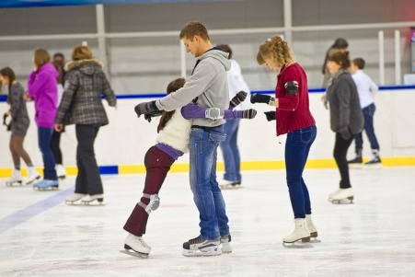 | 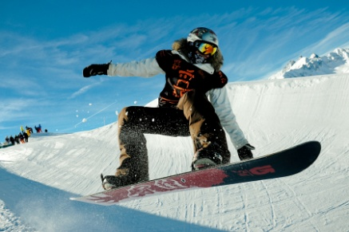 | 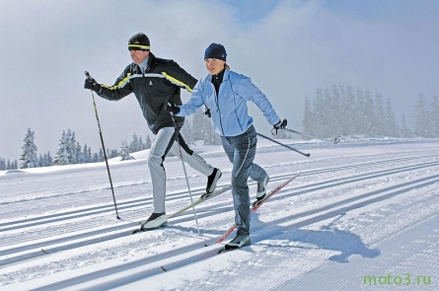
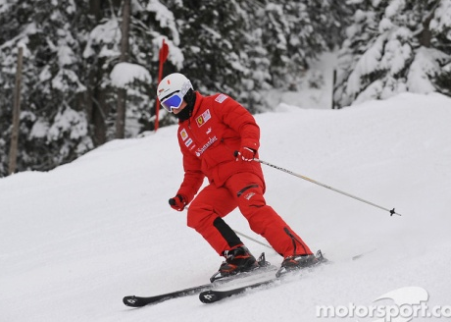 | 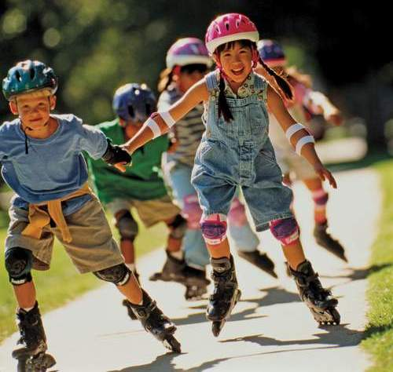 | 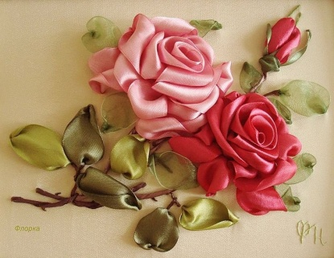
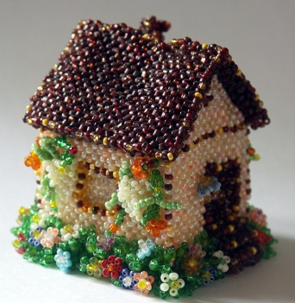 | 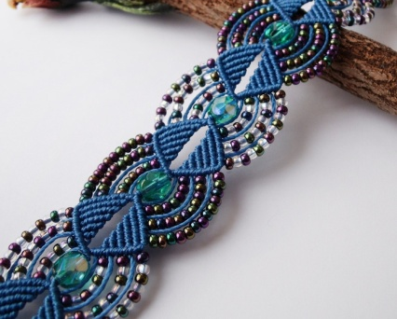 | 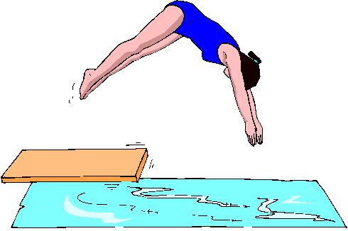
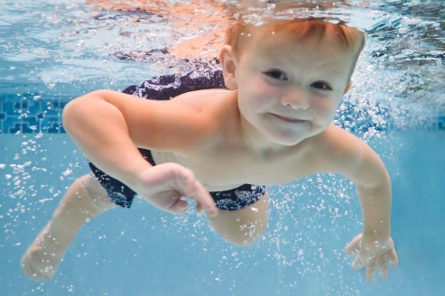 | 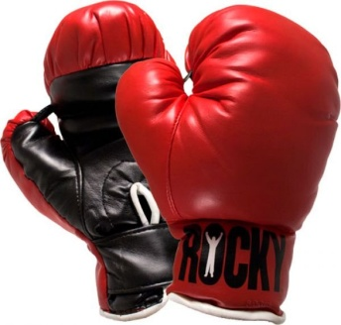 | 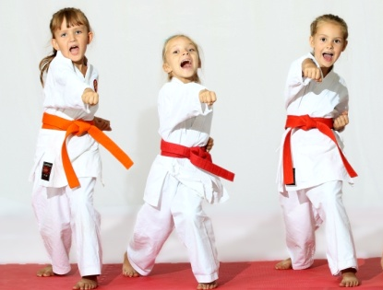
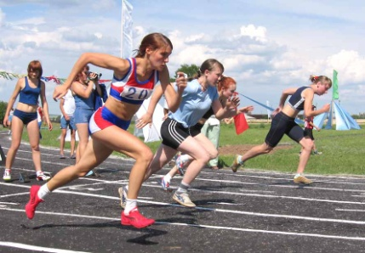 | 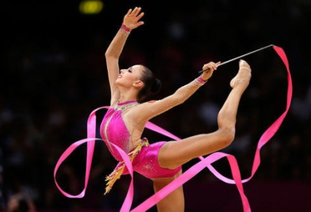 | 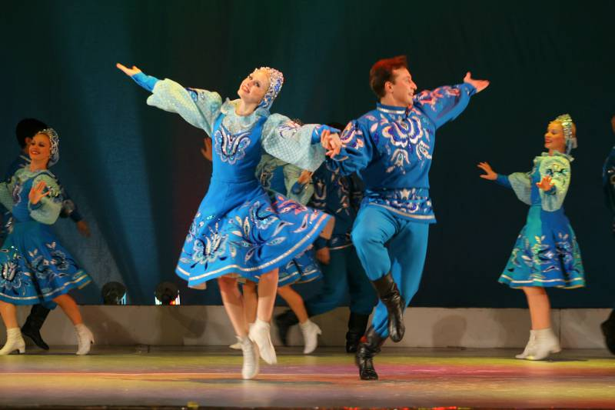
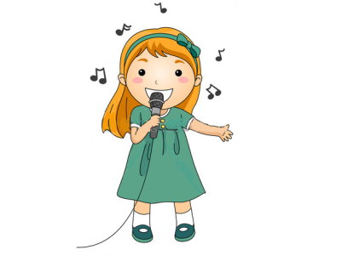 | 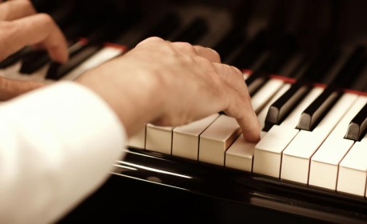 | 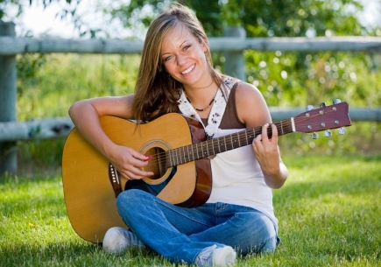
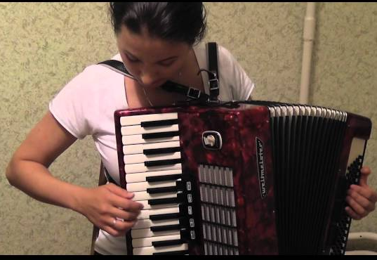 |  | 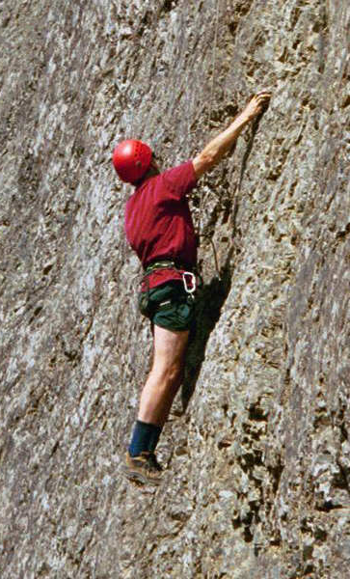  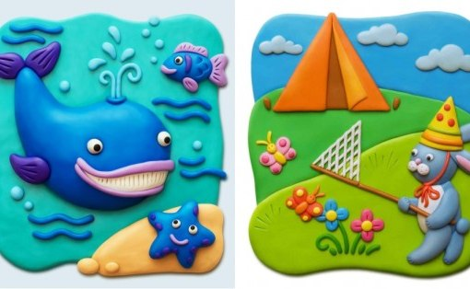
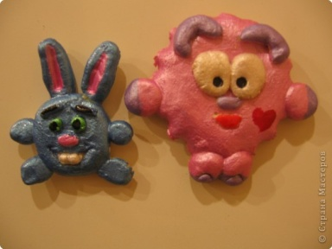 | 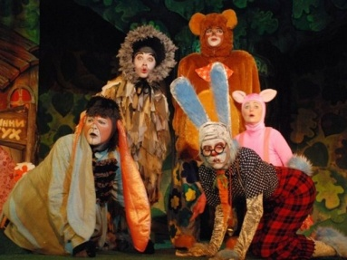 | 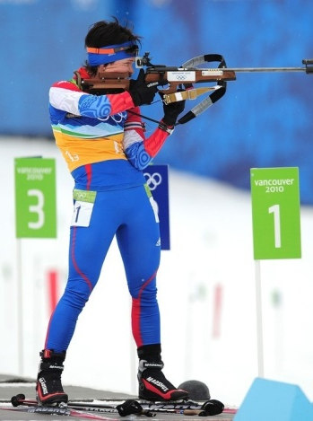
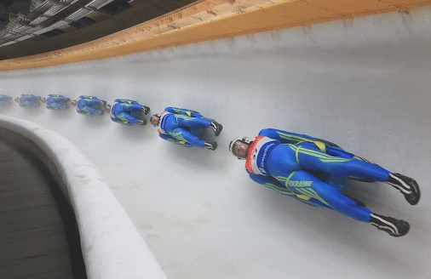 | 
Рисование | Лепка из пластилина | Лепка из соленого теста
Театральные постановки | Скалолазание | Игра на аккордеоне
Пение | Игра на пианино | Игра на гитаре
Легкая атлетика | Танцы | Катание на сноуборде
Бокс | Катание на коньках | Борьба карате
Вышивка лентами | Макраме | Плетение из бисера
Плавание | Катание на горных лыжах | Катание на роликах
Прыжки в воду с трамплина | Художественная гимнастика | Катание на беговых лыжах
Чтение книг | Ребусы | Снежки
Сканворды | Кроссворды и чайнворды | Эрудит
Квилинг | Канзаши | Лото
Шитье | Пэчворк | Рыбалка
Настольный теннис | Шахматы | Стрельба из лука
Футбол | Шашки | Парусный спорт
Большой теннис | Вышибалы | Вязание крючком
Вышивка гладью | Вышивка крестиком | Хоккей
Фигурное катание | Бадминтон | Вязание спицами
Биатлон | Санный спорт | Прыжки с трамплина на лыжах

Интеллектуальные игры | Настольные игры
Виды спорта | Подвижные игры
Хобби

Приложение № 2. Памятки по правилам личной гигиены, основам здорового образа жизни.
Правила личной гигиены:
1. Всегда заботься о чистоте себя самого и своей одежды.
2. Пришел домой с улицы вымойся или вымой руки и умой лицо.
3. Всегда мой руки перед едой.
4. Всегда 2 раза в день чисти зубы.
5. Соблюдай режим дня.
6. Кушай 4-5 раз в день, понемногу.
7. Обязательно ешь фрукты и овощи.
8. Пей много воды, ешь супы и каши.
9. Всегда во время ложись спать, чтобы выспаться.
10. Читай интересные книжки, играй в подвижные игры.
11. Общайся с друзьями.
12. Найди себе увлечение или займись спортом.
13. Никогда не сиди без дела.
14. Старайся проветривать комнату перед сном.
15. Больше гуляй на свежем воздухе.
16. Делай уборку в своей комнате, убирай книжки и игрушки на место.

Что вредит здоровью?
1. Скука, лень, уныние.
2. Недостаток сна.
3. Отсутствие друзей и увлечений.
4. Грязь и пыль, несвежий воздух.
5. Переедание вредно для желудка.
6. Сквозняк – можно простудиться.
7. Вредные продукты: чипсы, кока-кола, кириешки, газированная вода.
8. Плохая экология.
9. Излишек телевизора и компьютера.

Приложение № 3. Игра «Жизнь разнообразна!»
Необходимые материалы: Карточки с картинками и названиями игр (см.Приложение № 1)
Участники: дети в возрасте от 5 до 11 лет.
Ход игры (вариант 1): Участники делятся на 2 или 4 команды. Капитаны выбирают по одной из карточек: «Подвижные игры», «Настольные игры», «Виды спорта», «Хобби». Карточки с картинками кладутся на середину стола. За 1 минуту командам нужно как можно больше успеть взять «своих» карточек, соответствующих выпавшей теме.
Ход игры (вариант 2): Участники делятся на 2 команды. Ведущий по очереди показывает картинки командам, команда должна правильно назвать игру или вид спорта и т.д.
Ход игры (вариант 3): Участники делятся на две команды. Одной команде даются карточки с названиями игры, хобби или вида спорта, другой – с картинками. В зависимости от количества участников, за 1 или 2 минуту все участники должны найти «свою пару» - совместить название с картинкой правильно. Если пар немного, можно продолжить игру: каждая пара должна представить, «изобразить» свой вид спорта в мини-сценке, дав возможность другим парам отгадать загаданную игру, хобби или вид спорта. Правильно ответившая команда получает дополнительный балл.
Приложение № 4. Фотография Евгения Плющенко и его биография
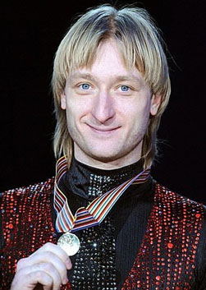
Имя: Евгений Плющенко
Дата рождения: 3 ноября 1982 г. (33 года)
Место рождения: г. Солнечный, Хабаровский край
Деятельность: фигурист
Вес: 60 кг
Рост: 178 см
ДЕТСТВО ЕВГЕНИЯ ПЛЮЩЕНКО
Детство Жени прошло в разъездах. Вначале семья Плющенко жила в таежном городке Солнечном, где родители Евгения участвовали в стройке БАМа. Но суровый климат не сделал Женю богатырем, а постоянные простуды однажды вылились в двухстороннее воспаление легких. После его выздоровления, семья переехала в Волгоград. Там, когда Жене было всего 4, произошел интересный случай, благодаря которому он и начал заниматься фигурным катанием. Для укрепления иммунитета врачи посоветовали Жене заниматься спортом. И как-то раз ему с матерью случайно встретилась маленькая хнычущая девочка со своей мамой. Девочке надоели ее коньки, и ее мама подарила их маленькому Жене. Ему очень понравился такой подарок, и, что удивительно, размер коньков подошел идеально. Так, в конце февраля 1987 Евгения приняли в секцию фигурного катания. Его тренером стала Татьяна Скала. Под ее руководством он получил свой первый приз – «Хрустальный конек», ему было всего 7 лет. Потом пришел новый тренер – Михаил Маковеев.
Среди юных волгоградских фигуристов он славился железным нравом, врожденной справедливостью и верой в таланты. С ним, к 11 годам Женя мог сделать пять тройных прыжков, что под силу не каждому взрослому фигуристу. Но тут случилось непоправимое: ледовую арену закрыли (на ее месте открыли автосалон). Женя не смог найти себя в другом виде спорта и обратился за помощью к своему учителю. Маковеев отвез его в Санкт-Петербург, к Мишину. ПЕРЕЕЗД В ПЕТЕРБУРГ Северная столица для фигуристов тех лет была вотчиной Алексея Николаевича Мишина. У него никогда не было недостатка в учениках, а в то время спрос на его преподавание возрос еще больше, ведь один из его учеников получил олимпийское «золото». Так что у Жени был всего один шанс заинтересовать Мишина. И ему это удалось, его приняли в команду. Но трудности были еще впереди. Он был одиноким мальчиком 12 лет в чужом большом городе без копейки денег и без дома. Ему приходилось разрываться между учебой в обычной школе и тренировками по фигурному катанию, старшие «товарищи» не пропускали случая поиздеваться над хилым и одиноким новичком. Ему дали комнату в коммуналке, где он сам заботился о себе. У мамы не часто выходило навещать сына, потом она все-таки переехала к младшему отпрыску. Но отец и старшая сестра Лена остались в Волгограде.
Через год упорных тренировок пришли первые результаты: он занял 6 место в чемпионате России и на чемпионате для юниоров в Австралии. В 14 у него произошла первая серьезная травма – на тренировке перед соревнованиями «Cup ofRussia» ему «защемило» спину. Но, не смотря на боль, он принял решение продолжить борьбу: после обезболивающего укола он занял 4 место среди взрослых. В этот же год он стал самым юным в истории соревнований чемпионом-юниором. С этого момента он переходит во взрослые соревнования. ПЕРВЫЕ ПОБЕДЫ И ПОРАЖЕНИЯ В большом спорте никто не делал скидки на юный возраст, да и сам Евгений старался быть на уровне и оправдать надежды тренера. Его копилка медалей начала пополняться: серебро с «Skate America», бронза с Чемпионата России, опять «Cup of Russia» и уже с серебром, чемпионат Европы тоже принес серебро, чемпионат мира в Миннеаполисе принес ему 3 место. В это время его товарищ – Алексей Ягудин перешел к другому тренеру (Татьяне Тарасовой) и с этого момента они стали потенциальными соперниками.
В 16 он уже выиграл «Skate Canada», потом «NHK Trophy» (там ему впервые поставили высший балл – 6.0), Чемпионат России, где его соперниками были бывшие товарищи Ягудин и Урманов. На Чемпионате Европы из-за травмы и ряда ошибок он получил серебро. На Чемпионате Мира в Хельсинки ему не удался четверной прыжок, и он получил серебро. В следующем сезоне Евгений предстал уже мужчиной, а не мальчишкой. Он не только смог на заработанные на соревнованиях деньги купить квартиру с машиной, но и забрал всю свою семью из Волгограда. Впервые появилось такое понятие, как «элементПлющенко» (серия прыжков 4 тулуп – 3 тулуп – 2 риттбергер). Как сказал его тренер: «Бриллиант засверкал, как ему и положено». Огранкой этому бриллианту стало самое разное золото – Cup Of Russia, Sparkassen Cup, NHK Trophy, Чемпионат России, Гран-При, Чемпионат Европы. Но Чемпионат Мира в Ницце принес ему только 4 место и огромное разочарование, прежде всего в самом себе. Следующий сезон (2000-2001), стал звездным для Евгения Плющенко. Все соревнования были пройдены безупречно, и даже Чемпионат Мира, теперь уже в Ванкувере, заставил зрителей аплодировать стоя. ЕВГЕНИЙ ПЛЮЩЕНКО - ЧЕМПИОН Предстояла олимпиада. Но 2001-2002 сезон не задался с самого начала. Вылезли наружу старые травмы, появились новые. Гран-При – всего лишь второе место и то, весьма спорное. Евгений с тренером решали пожертвовать Чемпионатом Европы и разработать новую программу для Олимпиады в Солт-Лейк-Сити – «Кармен». Но он упал в самом начале показа. И в общей сложности за последующие баллы ему дали серебро. На тот момент Евгению было 19 лет. Но продолжить спортивный год ему пришлось в кабинетах врачей. Травмы не дали ему поехать на Чемпионат Мира.
Новый сезон начался с ухода Ягудина в профессионалы. Женя же, вооружившийся новыми программами, одержал 7 побед. Петербург отмечал 300-летие и встретил Чемпиона Мира с распростертыми объятиями: Евгений блестяще выступил на празднованиях в ледовом шоу. Следующий сезон Плющенко встретил с новыми программами: «Фламенко» и «Нижинский», сразу покоривший всех зрителей. Но тут впервые применилась новая судейская система. Евгению она принесла серебро на Гран-При. Все из-за лишнего шага, превратившего заявленный элемент в не положенный по правилам третий каскад. Чемпионат России стал для Жени рекордным – в его багаже появилось 16 шестерок за выступление. В Европе же, после нескольких падений, Евгений стал вторым. Чемпионат Мира в Дортмунде поразил всех наплывом превосходных фигуристов. Соперники выполняли сложнейшие прыжки идеально, но выступавший последним Евгений смог покорить и эту вершину. Правда перенапряжение последних лет дало о себе знать: спустя некоторое время он оказался в реанимации одной из Московских клиник с диагнозом «двусторонняя пневмония и отит». Новый сезон, на 22 году жизни, Евгений встретил в Петербурге на ледовом шоу. У него был и свой повод праздновать – прошло 10 лет с тех пор, как Мишин распознал в худеньком мальчике будущую мировую знаменитость. Но дальше все планы пошли насмарку. Под угрозой дисквалификации ему пришлось отменить ледовое шоу в Праге без объяснения причин. Это стало тяжелым испытанием для Плющенко.
Российские соревнования Евгений, как истинный патриот, не мог пропустить. Победа на Cup OfRussia заставила его поменять изначальные планы и с обострившимися травмами принять участие не только в Чемпионате России, но и в Финале Гран-При, что Евгений очень хотел избежать в этот раз. Со злости на организаторов Плющенко откатал свою программу на 251,75 балл, этот рекорд все еще никто не побил. Потом пришел титул Чемпиона Европы. Там он получил сложнейшую травму паха, которая заставила его снять свое имя с претендентов на звание Чемпиона Мира.
ЛИЧНАЯ ЖИЗНЬ И ОБЩЕСТВЕННАЯ ДЕЯТЕЛЬНОСТЬ ЕВГЕНИЯ ПЛЮЩЕНКО
2005-2006 сезон был полон сюрпризов. Женя перенес сложнейшую операцию, долгое время реабилитировался. А в июне женился на студентке СПГУ – Марии Ермак. Только к октябрю месяцу Евгений пришел в былую форму, но до этого смог получить золото наCup Of Russia и национальном первенстве в Казани. С трудом, но ему удалось преодолеть себя и победить на Чемпионатах России и Европы. Теперь его вновь ждала Олимпиада (теперь в Турине). Женя выступал 2. Он получил 90,66 балла, что сделало его почти недосягаемым для остальных фигуристов. И он, наконец, получил в свою коллекцию олимпийское золото. После этого можно было бы сделать перерыв и осмыслить, куда двигаться дальше, но Евгений отправился на гастроли по России, потом по Америке, а в июне жена подарила ему сына – Егора. В 2006-2007 года Евгений начал с проб себя на новых поприщах. Вступил в партию «Справедливая Россия» (ушел из которой в декабре 2011), вел телешоу «Звезды на льду» и «Властелин горы», и даже был избран в Законодательное собрание СПб, запустил проект Yatalent.com, стал одним из активистов в подготовке показательной презентации Сочи для проведения Олимпийских игр 2014. Но не все было так радужно, личная жизнь не задалась: Евгений развелся со своей женой. Причем, Мария после развода взяла сыну свою фамилию. Женя продолжил разъезжать по ледовым шоу и даже создал свое. Но все это не то, зрители ждали его решения: вернется ли он в большой спорт или останется профессионалом и продолжит публичную жизнь?
И вот, он решился провести 2007-2008 сезон в прежнем ритме. Правда, перед этим он сделал операцию на мениске (травма еще 2003 года). Процесс выздоровления затянулся. И осуществить победное возвращение удалось лишь в 2009-2010 сезоне. И он восьмой раз получил золото в Чемпионате России. Новый год Евгений встретил в Таллине будучи чемпионом Европы (и снова рекорд – 91,30 балла). 12 сентября 2009 года он женился второй раз, теперь его избранница – продюсер Димы Билана Яна Рудковская. Но олимпийское золото Ванкувера пришлось уступить Лайсачеку. Январь 2012 принес Плющенко седьмую победу на Чемпионате Европы. А через год у них с Яной родился сын – Саша. Евгений не забыл свой город детства и первого учителя, он мечтает открыть ледовую школу в Волгограде, правда только после окончания карьеры фигуриста.
http://www.uznayvse.ru/znamenitosti/%D0%B5%D0%B2%D0%B3%D0%B5%D0%BD%D0%B8%D0%B9-%D0%BF%D0%BB%D1%8E%D1%89%D0%B5%D0%BD%D0%BA%D0%BE.html

